Stany Zjednoczone 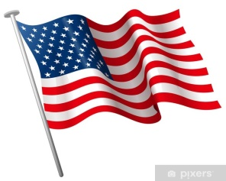
Amerykanie malują jajka, ale nie dzielą się nimi w czasie świątecznego śniadania. Nie ma też tradycji święconki.
Śniadanie po mszy jada się często w restauracji na mieście. W domach stawia się drzewka wielkanocne udekorowane jajkami; dekoruje się też domy na zewnątrz.
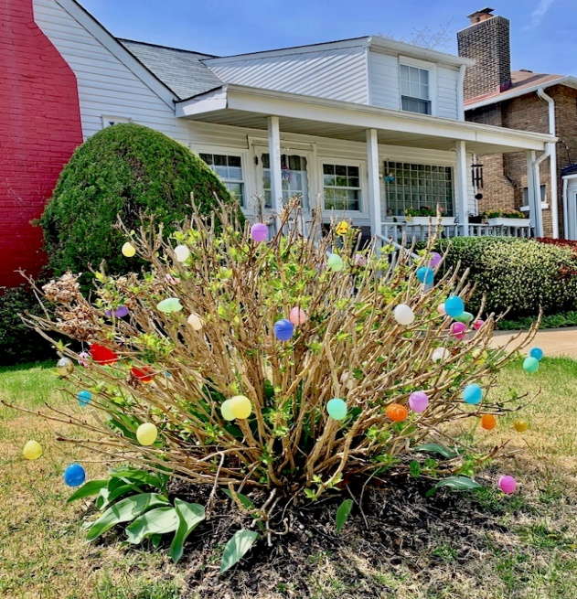
Symbolem Wielkanocy w USA jest królik ( Easter Bunny). Wywodzi się on jeszcze z czasów pogańskich. Tradycję tę sprowadzili do Ameryki imigranci z Niemiec. Wielkanocny króliczek przynosi dzieciom prezenty.
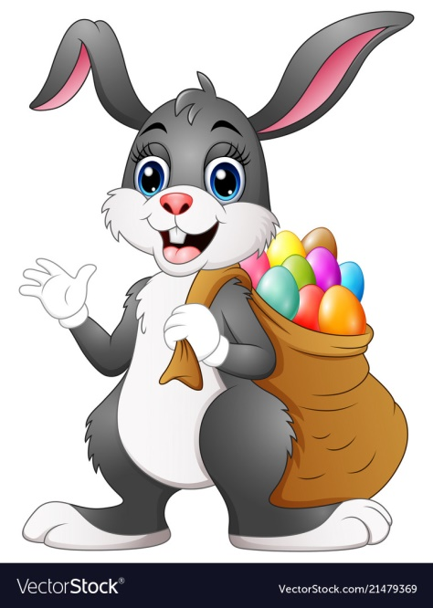

W Niedzielę Wielkanocną w wielu miastach odbywają się parady. Najsłynniejsza z nich to Easter Parade w Nowym Jorku, gdzie tego dnia Piątą Aleją przechodzą eleganckie damy ubrane w stroje z dawnych epok, eksponując zwłaszcza kapelusze ozdobione bukietami kwiatów, roślinami, ptasimi gniazdami, zajączkami wielkanocnymi, czasem wręcz całymi scenkami rodzajowymi.
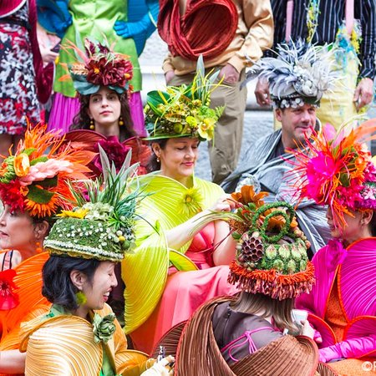
Ciekawostki
W kulturze USA nie ma Poniedziałku Wielkanocnego – jest to już normalny dzień pracy.
W Poniedziałek Wielkanocny w Białym Domu odbywa się tradycyjna wielkanocna impreza dla dzieci : toczenie jajek po trawniku – Easter Egg Roll.
Inną formą zabawy dla amerykańskich dzieci jest Easter Egg Hunt, czyli polowanie na pisanki. Zabawa polega na tym, że w sobotę wieczorem rodzice chowają w domu albo w ogrodzie plastikowe jajka wypełnione słodyczami. Rano, w wielkanocną niedzielę dziecko dostaje koszyk albo wiaderko i jego zadaniem jest zebranie ukrytych jajek z cukierkami.

